**20240403| 小六班**

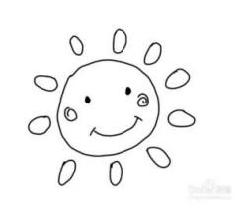

Daily life

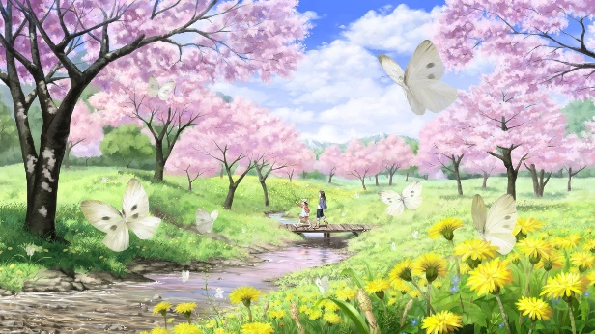

**「来园情况」**

今天是星期三，早晨下起了小雨，孩子们或撑着伞或穿着雨披来到了幼儿园，个个脸上挂着灿烂的笑容！

今天共来园16人，4人请假。期待清明过后全勤哦！

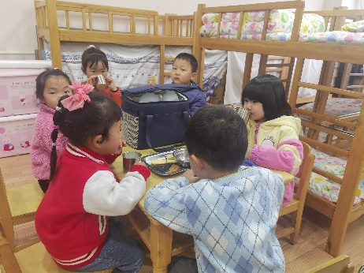 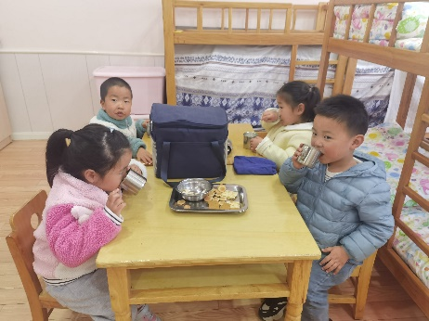 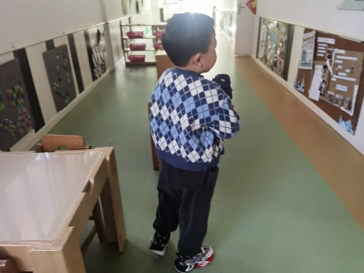

**「日常生活观察」**

|  |  |  |  |  |  |  |  |  |
| --- | --- | --- | --- | --- | --- | --- | --- | --- |
| **序号** | **姓名** | **入园情绪** | **早点** | **午餐** | | | **午睡** | **午点** |
| **饭** | **菜** | **汤** |
| 1 | 方张羽 | √ | √ | √ | √ | √ | √ | √ |
| 2 | 王韵涵 | √ | √ | √ | √ | √ | √ | √ |
| 3 | 杨子熠 | √ | √ | √ | √ | √ | √ | √ |
| 4 | 程桢雯 | √ | √ | √ | ⭕ | √ | √ | √ |
| 5 | 林清姝 | 请假 |  |  |  |  |  |  |
| 6 | 南羽晞 | √ | √ | √ | √ | √ | √ | √ |
| 7 | 郭慕芸 | √ | √ | √ | √ | √ | √ | √ |
| 8 | 马筱萌 | √ | √ | √ | √ | √ | √ | √ |
| 9 | 许晨依 | 请假 |  |  |  |  |  |  |
| 10 | 韩泽霖 | √ | √ | √ | √ | √ | √ | √ |
| 11 | 任俊晟 | 请假 |  |  |  |  |  |  |
| 12 | 顾宇浩 | 请假 |  |  |  |  |  |  |
| 13 | 魏书宇 | √ | √ | √ | √ | √ | √ | √ |
| 14 | 冯逸凡 | √ | √ | √ | √ | √ | √ | √ |
| 15 | 鞠奕鸿 | √ | √ | √ | √ | √ | √ | √ |
| 16 | 徐佑恒 | √ | √ | √ | √ | √ | √ | √ |
| 17 | 庄溢 | √ | √ | √ | √ | √ | √ | √ |
| 18 | 赵天睿 | √ | √ | √ | √ | √ | √ | √ |
| 19 | 朱圣庆 | √ | √ | √ | √ | √ | √ | √ |
| 20 | 李宇航 | √ | √ | √ | √ | √ | √ | √ |

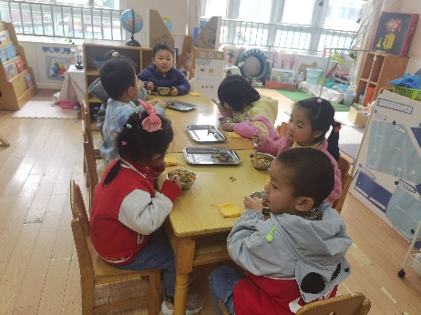 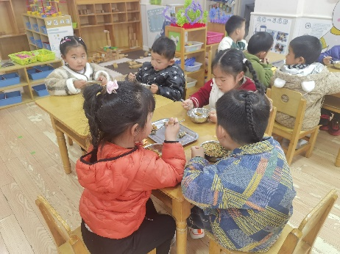 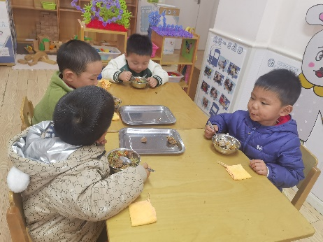

**「区域游戏」**

今天孩子们根据自己的兴趣选择了不同的区域进行游戏。益智区依然最受欢迎，雪花片、磁力片、三角形积木的作品越来越多。美工区的小朋友也不少，有的在用太空泥做柳条，有的在用毛茛做摇摇花，还有的在玩纸杯传声筒。虽然各有不同的选择，但快乐相同。

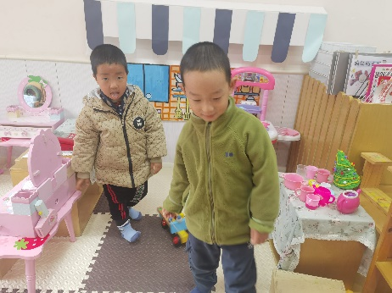 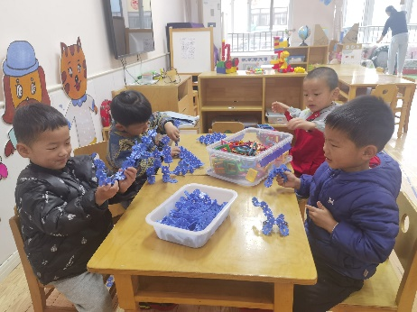 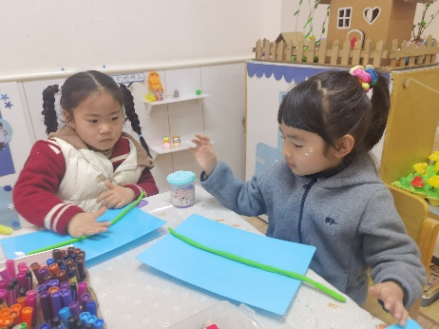

**「温馨提示」**

1. 明天是清明节，因此今天我们不开展全托不夜宿班活动，请接送的家长与3:30准时接孩子回家。
2. 清明节放假三天（4月3日—4月6日），星期日（4月7日）正常上学。请知悉！另外我们的入园时间是8:10—8:20，请于相应时间入园，不要过早于校门口等待！
3. 为了让我们的教室更加美观，孩子们的小手更加灵巧，请帮忙收集以下材料：

水彩笔、丙烯马克笔、丙烯颜料、彩色卡纸、美观坚实的硬纸盒、益智类玩具、科学小实验材料、家中闲置的绘本。

收集的材料于清明节后带来！谢谢配合！